ORIGAMI
aneb japonské umění skládání rozličných motivů z papíru

KDY : 25. 1. 2008 10:00 – 13:00 hod. na klubovně

PROGRAM : 10:00 – 11:45 skládání zvířat, rostlin apod. - Phoebe
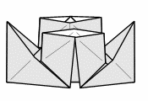

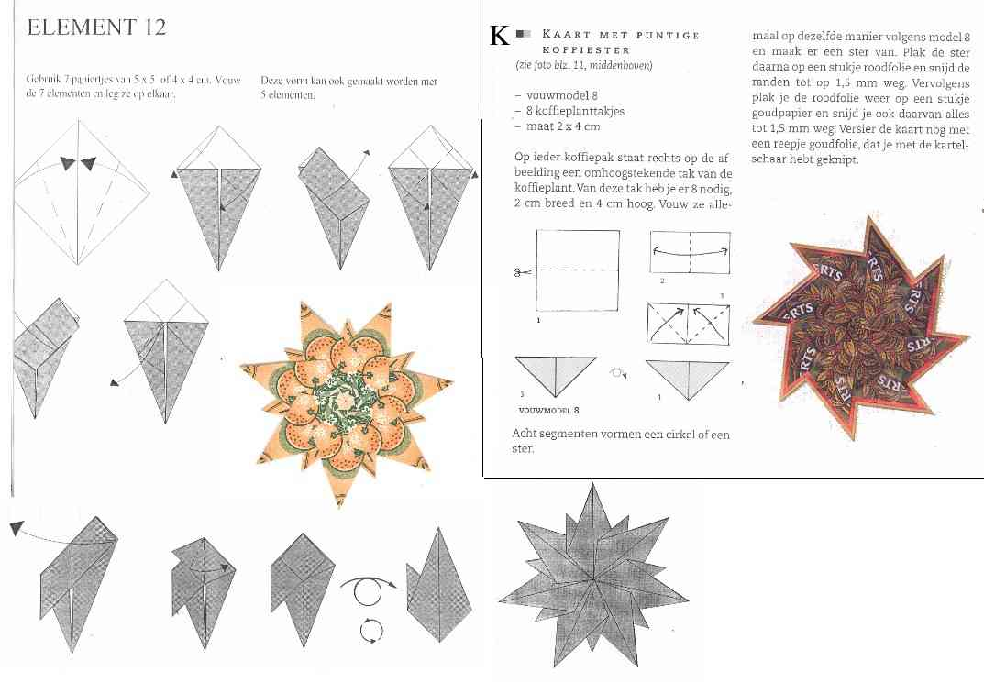
12:50 – 12: 45 origami z čajových sáčků – Fiška

12:45 – 13:00 úklid, rozchod

S SEBOU : nůžky, lepidlo, přezůvky, 7-8 stejných nebo alespoň stejně velkých sáčků od čaje (těch papírových obalů, např. Teekanne apod.) – několik sáčků bude k dispozici i na místě (asi 11 sad po 7-8 kusech).

